Daniel Velásquez

Si se utiliza el descenso del gradiente para encontrar el mejor valor de m, según la gráfica m vs mse, en qué punto(A, B, C, D, E) m aumentaría más? Explicar por qué.

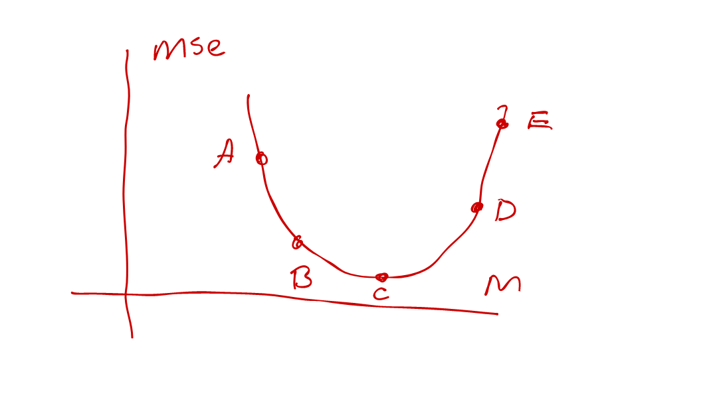

R// Se puede decir que dada la gráfica, se dice que m aumenta entre los puntos A y C, mientras que entre los puntos E y C, el valor de m disminuye. Dado el algoritmo del gradiente, el mejor valor y menor de gradiente se da en C.